Proiectul didactic al lecției
Disciplina: Matematică
Clasa: a VI-a
Capitolul/Unitatea de conținut: Figuri și corpuri geometrice
Numărul lecției în capitol (conform proiectării didactice de lungă durată): 7/33
Subiectul lecției: Raportorul. Construirea cu ajutorul raportorului a unui unghi, având o măsură dată
Durata lecției: 45 de minute
Unități de competență:
5.2. Identificarea și aplicarea terminologiei aferente noțiunilor geometrice studiate în diverse contexte, inclusiv în comunicare.
5.4. Utilizarea instrumentelor de desen (echer, raportor, compas, riglă) pentru reprezentarea în plan a unor configurații geometrice, a relațiilor dintre figuri.
5.6. Calcularea și estimarea măsurilor de unghiuri, a lungimilor, a perimetrelor, a ariilor, a volumelor (pentru figurile geometrice studiate, inclusiv, a obiectelor reale din activitatea cotidiană), folosind rețele de pătrate, formulele cunoscute, instrumentele adecvate, sistemul internațional și/sau cel național de măsuri.
5.8. Justificarea unui demers/ rezultat simplu, susținerea propriilor idei și viziuni, recurgând la argumentări.
Obiectivele lecției: La finele lecției, elevii vor fi capabili:
O.1. – să aplice terminologia aferentă a noțiunii de unghi în diverse contete inclusiv de comunicare;
O.2. – să construiască unghiuri cu diferite măsuri utilizând raportorul;
O.3. – să calculeze măsuri de unghiuri utilizând raprtorul;
O.4. – să justifice un rezultat matematic în rezolvarea exercițiilor recurgând la argumentări;
O.5. – să manifeste independenţă în gândire şi acţiune în procesul rezolvării exercițiilor privind construcția unghiurilor.
Tipul lecției: Lecție de formare a capacităților de dobândire a cunoștințelor
Tehnologii didactice:
- Forme: frontală; în perechi; individual.
- Metode: metoda exercițiului; conversația; explicația; descoperirea; metoda lucrului cu manualul; observarea;
- Mijloace de învățământ:
- I. Achiri, A. Braicov, O. Șpuntenco. Matematică. Manual. Clasa a VI-a. Editura Prut Internațional. Chișinău, 2020;
- Instrumente de desen;
- Computerul;
- Proiectorul sau tabla interactivă;
- Fișade lucru;
- Platforme educaționale: https://app.asq.ro/#/video/-MI0anE2-aj5IBjMf3gB
https://app.asq.ro/#/test/-KyeuFqVz3s1jn3nRTi7

Evaluarea: formativă, evaluare orală și în scris; produse: răspuns oral, exercițiu de construcție; lucrare independentă fără apreciere cu note.

Scenariul lecției
Etapele activității didactice | Obiective | Demers acțional | Timp (în minute) | Tehnologia realizării  (Metodă/Formă de activitate/  Resurse)
Evocare |  | Se stabilește un climat corespunzător desfășurări lecției.  Se verifică tema pentru acasă . Se formulează câteva întrebări privind noțiunea de unghi.  De rezolvat fișa interactivă https://app.asq.ro/#/test/-KyeuFqVz3s1jn3nRTi7  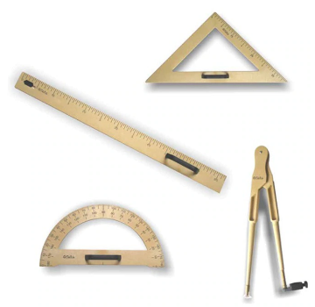  De construit trei unghiuri diferite ca măsurăși de scris toate notațiile posibile.  Se răspunde la întrebări dacă e cazul.  Se anunță subiectul lecției.  Se propune să identifice doar instrumentele de desen studiate anterior.  Elevii observă că nu pot identifica un instrumen de desen. | 8 | Conversația
Realizarea sensului | O1  O2  O1  O3 | Instrumentul din imagine neidentificat se numește raportor. Se explică importanța și utilizare lui.  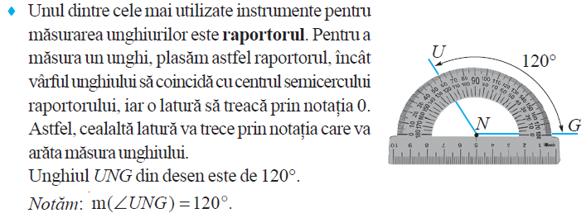  - Cum costruim cu ajutorul raportorului un unghi de ${60}^{o}$ ?  Se explică procedeul.  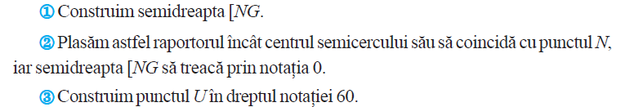  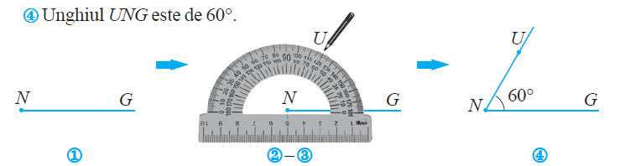  Se constată că pentru măsurarea unghiurilor tot se utilizează raportorul. Se vizionează videoul https://app.asq.ro/#/video/-MI0anE2-aj5IBjMf3gB  Se aplică cele vizionate la identificare măsurii unghiului de mai jos.  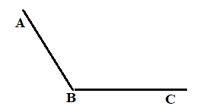 | 15 | Explicația  Descoperirea  Explicația  Lucrul cu manualul  Observarea  Platforme educaționale
Reflecție | O2  O4  O5  O3  O4  O5  O3  O5  O1  O4 | Activitate practică. Sarcina 1. (pag.211)  Notați și scrieți măsura unghiurilor construite.  Sarcina 2. Fișă de lucru. Aflați măsurile unghiurilor cu ajutorul raportorului. ( Anexa nr.1)  Scrieți măsura fiecărui unghi de mai sus utilizând notația.  Sarcina 3. Fișa interactivă. Determinarea măsurii unghiului.  https://app.asq.ro/#/exe/-Kw-NlAsbRW3f4xeLWuT  Sarcina 4. Completați în scris propozițiile .  Raportorul este utilizat pentru …………...  Rigla poate fi folosită pentru …………….  Compasul este un instrument folosit pentru ……………  Un echer este folosit pentru ……………  Bilanțul cantitativ:  - Ce am studiat astăzi la lecție?  - Cu ce instrument construim și măsurăm unghiurile?  - Care este algoritmul de construcția unui unghi cu măsura indicată?  Bilanțul calitativ:  Se apreciază activitatea clasei pe ansamblu. Se evidențiază obiectivele care au fost atinse.  Temă pentru acasă: Tema 2.2 (Măsura în grade a unghiurilor), pag.209-2210,  De repetat noțiunile geometrice studiate  De rezolvat: Ex.3 (sus) pag.210; 10 pag.214; 16 pag.215 | 22 | Lucrul cu manualul  Exercițiu de construcție  Lucrare practică  Observarea  Platformă educațională  Răspuns scris  Răspuns oral

Fișă de lucru .( Măsurarea unghiurilor cu ajoturul raportorului) Anexa nr.1

